分类号 编号

烟 台 大 学 文 经 学 院

毕 业 论 文

**游客信息管理--基于SSM框架+Derby数据库实现**

Tourist information management -- Based on SSM framework and Derby database

申请学位： 工学学士

系 别： 信息工程系

专 业： 计算机科学与技术

班 级： 信1821-1

姓 名： 晁鹏

学 号： 201805721104

指导老师： 李凯里

2020年06月06日

烟台大学文经学院

**游客信息管理--基于SSM框架+Derby数据库实现**

姓 名： 晁鹏

导 师： 李凯里

2020年06月06日

烟台大学文经学院

**烟台大学文经学院毕业论文任务书**

系（部）：信息工程系

|  |  |  |  |  |  |  |  |  |  |  |  |  |  |  |
| --- | --- | --- | --- | --- | --- | --- | --- | --- | --- | --- | --- | --- | --- | --- |
| 姓名 | 晁鹏 | | 学号 | | 201805721104 | | 毕业届别 | | | 2020届 | | 专业 | | 计算机科学与技术 |
| 毕业论文题目 | | | | 游客信息管理--基于SSM框架+Derby数据库实现 | | | | | | | | | | |
| 指导教师 | | 李凯里 | | 学历 | | 研究生 | | 职称 | 副高 | | 所学专业 | | 计算机应用 | |
| 具体要求(主要内容、基本要求、主要参考资料等)：  主要内容：(1)研究游客信息管理系统。  (2)熟悉ssm框架，为开发游客信息管理系统做好理论基础。  (3)创建好数据库。  (4)完成开发并通过调试。  (5)总结并提出补充建议。  基本要求：(1)严格按照毕业论文写作规范撰写。  (2)仔细认真收集资料，整理与论文有关的文献，并对文献理解吸收。  (3)树立正确的理念，专业的属于。  (4)做到表达清楚，层次分明，逻辑正确。  主要参考资料[1] 黄梯云.管理信息系统[M].高等教育出版社，2009.  [2] 黄文毅.ssm框架技术[M].机械工业出版社，2015.  [3]Ron Patton.Software Testing[M].Sams Publishing,2005.  [4]陈能技.测试技术大全[M].人民邮电出版社，2011．  进度安排：1-4周： 收集、查阅文献。 5-6周： 素材整理及系统分析。  7-8周： 撰写论文大纲。 9-10周：撰写论文。  11-12周：修改完善论文。 12-13周：定稿，打印论文，准备答辩。  指导教师（签字）：  年 月 日 | | | | | | | | | | | | | | |
| 系、院（系）意见：  系主任（签字）：  年 月 日 | | | | | | | | | | | | | | |
| 备注： | | | | | | | | | | | | | | |

**[摘要]**

游客信息管理系统是对游客的基本信息进行管理的系统。自中国改革开放以来，中国的各个方面都取得了重大的发展，尤其是中国的旅游业，更是蓬勃发展。但由于中国传统的对游客信息管理的方法过于落后，缺少灵活性，已经不能再满足人们对随时变化的信息的管理。但是，中国的计算机技术也日渐成熟，为游客信息管理提供了一个更方便，更快速的管理方法，就是游客信息管理系统。本系统基于SSM框架+Derby数据库进行开发的，其目的主要是为了加强对游客的信息管理，能够对游客的信息更快捷、更及时的了解和管理，从而达到节约了人力、物力资源的目的。其中，游客信息管理模块能够对游客的信息进行添加、删除、修改以及查看景点信息等操作，所以，当游客的信息发生变化时，旅行社能够及时更改用户信息，以便造成不必要的损失。

**[关键词]** 游客信息管理；SSM框架：Derby数据库

**Abstract**：Tourist information management system is a system which manages the basic information of tourists. Since China's reform and opening up, China has made great progress in all aspects, especially in tourism. However, due to the traditional methods of tourist information management in China are too backward and lack of flexibility, it can no longer satisfy people's management of changing information at any time. However, China's computer technology is becoming more and more mature, providing a more convenient and faster management method for tourist information management, that is, tourist information management system. This system is developed based on SSM framework + Derby database. Its purpose is to strengthen the information management of tourists, to understand and manage the information of tourists more quickly and timely, so as to save human and material resources. Among them, the tourist information management module can add, delete, modify and view the tourist information, so when the tourist information changes, the travel agency can change the user information in time, so as to cause unnecessary losses.

**Keywords:** Tourist information management; SSM framework: Derby database

目录

1 绪 论 5

1.1 游客信息管理平台开发背景 5

1.2 中国旅游业发展现状 5

1.3 游客信息管理系统的开发意义 6

2 系统开发环境与相关技术 7

2.1 系统开发的环境 7

2.2 系统开发软件介绍 7

2.3 系统开发相关技术 7

2.3.1JSP技术 7

2.3.2 Spring 7

2.3.3 Spring MVC 8

2.3.4 Derby 8

3 软件总体设计 9

3.1 软件所需功能 9

3.2 软件的流程设计 9

4 程序开发 11

4.1 开发环境搭建 11

4.1.1 Eclipse的安装 11

4.1.2 Tomcat的安装 11

4.1.3 Derby数据库的安装 12

4.1.4 Derby数据库的初始化 12

4.1.5建立项目 13

4.2 软件登录界面的编写 13

5 系统测试 27

5.1 系统测试的定义 27

5.2 测试的原则 27

5.3 系统模块测试 27

6 结论 28

7 致谢 29

参考文献 30

# 1 绪 论

## 1.1 游客信息管理平台开发背景

随着经济的发展，社会的进步，计算机的发展也逐渐成熟，由于计算机强大的功能，无论是生活、娱乐、办公、学习等，都能够完成 ，计算机已经逐渐成为人们日常生活中不可缺少的工具。不仅是在生活中，计算机在各个领域都发挥这巨大的作用。它已经深入到科技领域和生活中的各个方面，比如对信息的管理、视频的制作、图形的处理、文字的编辑或是游戏娱乐等等。同时计算机的操作简单，各行各业的人不用经过系统的学习就可以上手使用。但是，社会的不断发展，人们的需求也不断发展，所以，就必须有适应这个时代的软件。

旅游业已经发展成为我国经济来源的一个重要产业。对游客的信息管理也成为中国旅游业发展的重要任务，所以，开发一个游客信息管理系统也显得尤为重要。

## 1.2 中国旅游业发展现状

中国旅游行业起步较晚，新中国成立之前，我国经济落后，更别说中国的旅游业了。但是，自改革开放以后，中国人民团结一心让我们的经济蓬勃发展，我国的旅游业的收入更是连年增长，成为了增长最快的居民消费领域之一。大数据推断，伴随着我国经济的发展、人民收入的增加、消费升级加快、节假日增加,以及交通的不断便利,用于旅游的花费也不断增加,中国大众旅游将成为普遍现象。据中国国家旅游局统计数据表明，我国从2007年开始，中国的旅游业可以说是飞速发展，截止到2018年，中国的GDP总量更是来到了91.9万亿人民币。2018年国内旅游总人口上升到55.39亿人次，国内旅游收入5.97万亿元，国际旅游收入达1271亿美元。全年旅游业对中国GDP贡献接近10万亿元，不仅如此，旅游业更是推动中国人口的就业率。为中国的不断发展注入强有力的能量。

根据数据显示，人们用于旅游的消费是和人们的人均收入成正比的，如果城乡人均收入达到7000元时，在此基础上每增加10%就会拿出总数的1%来用于旅游；而且不难发现，人均收入越多，用于旅游的消费也越多，当人均收入来到了20000元时，每当再次增加10%就会拿出2%～5%用于旅游；当一个国家或地区人均收入超过40000元时，人们会拿出更多的资金用于旅游，旅游就会成为家常便饭。最近一些年，中国的互联网经济告诉发展，中国的GDP再上新的台阶，我国人均GDP接近10000美元。同时，国人的消费观念也逐渐改变，意味着将有更多的国人加大在旅游方面的支出。不仅如此，中国的繁荣昌盛和悠久的历史文化也迎来了一大批的外国朋友，这对中国的旅游业来说，可谓是中国旅游业的黄金时代。

## 1.3 游客信息管理系统的开发意义

中国旅游业的信息量是非常大的，旅游业的发展离不开对信息的管理，尤其是对游客的信息管理，及时的了解各种信息的变更，针对游客信息的变化及时做出调整，这样能够让效率和资源的利用率大幅度提高，降低因为没能及时处理信息变化带来的损失。通过游客信息管理系统，让游客的信息专业化、系统化。可以说，游客信息管理系统就是为了提高管理信息的效率，从而让资源能够充分利用，减少损失。为了保证中国旅游业能够长期、安全、稳定、可靠、高效的发展，游客信息管理已经成为重中之重。这一系统的开发，可以快速的更改信息，让信息的检索变得方便，从而到达降低人工成本的目的，让游客的信息更加的规范，合理。

# 2 系统开发环境与相关技术

## 2.1 系统开发的环境

此游客信息管理系统是使用Java语言开发的，而它的开发环境就是jdk，jdk中包含java开发包和java开发工具，jdk更是Java的核心，而jdk的配置也是本次系统开发的前提条件。

## 2.2 系统开发软件介绍

Eclipse是著名的跨平台的自由集成开发环境(IDE)，Eclipse从创立之初，为编程领域立下了汗马功劳，它经过多年历史的打磨，到现在已经成为Java开发必备的工具。Eclipse虽然只是一个框架平台，但支持很多插件，而且还附加了一个标准的插件集

总的来说，eclipse本质上是一组服务和框架，其底层为一个主要核心，在核心的基础上，集成了PDE，从而允许开发人员加入不同的插件，从而扩展整体功能。

## 2.3 系统开发相关技术

### 2.3.1JSP技术

早期只有servlet，只能使用response输出标签数据，非常麻烦。后来又jsp，简化了Servlet的开发，如果过度使用jsp，在jsp中即写大量的java代码，有写html表，造成难于维护，难于分工协作。再后来，java的web开发，借鉴mvc开发模式，使得程序的设计更加合理性。JSP技术有特征有：预编译、业务代码相分离、组件重用、跨平台。

### 2.3.2 Spring

Spring是分层的 Java SE/EE应用 full-stack 轻量级开源框架，以 IoC（Inverse Of Control： 反转控制）和 AOP（Aspect Oriented Programming：面向切面编程）为内核，提供了展现层 Spring MVC 和持久层 Spring JDBC 以及业务层事务管理等众多的企业级应用技术，还能整合开源世界众多 著名的第三方框架和类库，逐渐成为使用最多的Java EE 企业应用开源框架。

### 2.3.3 Spring MVC

Spring MVC是Spring框架的一个模块，Spring MVC和Spring无需通过中间整合层进行整合，节省代码量。Spring MVC是一个基于mvc的web框架。Spring MVC 表现层：方便前后端数据的传输Spring MVC 拥有控制器，接收外部请求，解析参数传给服务层。

### 2.3.4 Derby

Apache Derby是一个完全用java编写的数据库，属于 Apache 的一个开源项目，是一个纯 Java 的类库，Derby是一个Open source的产品。

# 3 软件总体设计

## 3.1 软件所需功能

本软件是使用eclipse编写的基于ssm框架和derby数据库的对游客信息进行管理的软件，所以软件需要有登录，查看游客信息，管理游客信息等功能。

(1)用户登录，对游客信息管理或查看的时候，首先进入登陆界面进行登录，如果没有账号时，可以点击注册按钮进行注册。如果账号或者密码错误，提醒用户重新输入。如果账号密码都正确，进入到游客信息管理界面。

(2)用户注册，用户在第一使用本系统的时候，没有账号可以先注册一个账号，方便用户使用。

(3) 用户登录到游客信息管理界面后，可以查看游客的基本信息，也可以添加新的游客信息或者删除游客信息。

(4)景点信息查看，查看游客所选择的景点的基本信息。

(5)修改景点信息，可以及时修改景点的信息。

## 3.2 软件的流程设计

软件开发具体流程：

1. 确定软件整体架构
2. 确定软件界面、功能
3. 编写软件界面
4. 编写软件功能
5. 模拟器调试，修改BUG
6. 真机调试，完善软件

软件功能实现简介：

软件总体上分为5个界面。输入网址进入到登录页面，当用户第一次登录需要注册账号，如果有账号可以直接登录，当登陆成功后即进入游客信息管理界面，可以让用户查看信息，用户如果需要修改信息，就进入到信息修改界面，用户就可以快速修改信息。用户也可以修改信息或者查看景点信息。如果查看景点信息，进入到景点信息管理界面，可以查看景点信息或者修改信息。

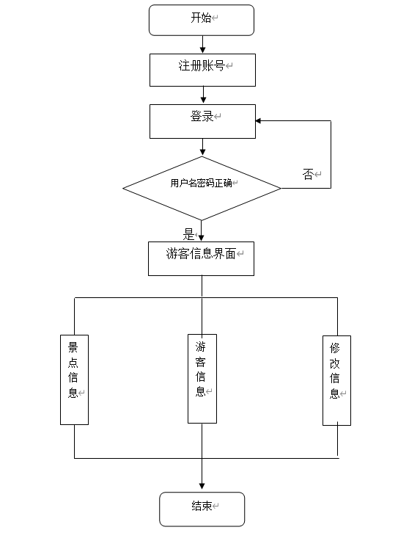

图 3-1 游客信息管理系统总框架

# 4 程序开发

## 4.1 开发环境搭建

### 4.1.1 Eclipse的安装

(1)百度搜索eclipse，然后进入官网。如图4-1-1

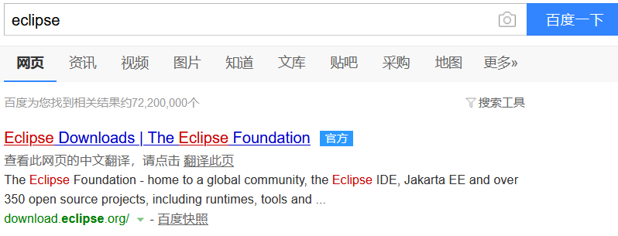

图4-1-1

(2)进入官网后会看到Download，点击开始下载，在弹出选项框上选择保存文件。如图4-1-2。

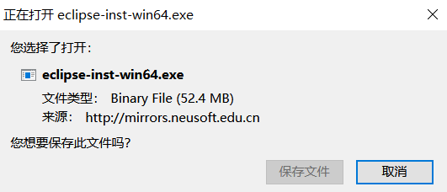

图4-1-2

(3)下载完成后，运行文件进行安装，按照提示逐步进行，等待安装完成。

### 4.1.2 Tomcat的安装

(1)百度tomcat，进入tomcat的官网，选择需要下载的版本，选择tomcat 8，如图4-1-4

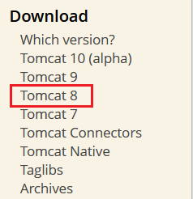

图4-1-3

(2)点击tomcat 8之后，选择ZIP包下载，如图4-1-5。 下载完成,双击解压即可

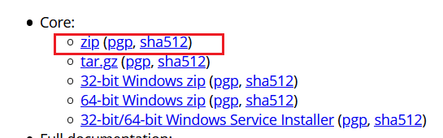

图4-1-4

### 4.1.3 Derby数据库的安装

(1)进入Derby官网，选择相应版本，点击下载，如图4-1-6，下载完成,双击解压即可。

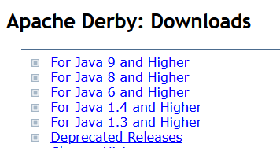

图4-1-5

### 4.1.4 Derby数据库的初始化

打开Derby数据库，进行初始化，建立本系统所需的表，并插入数据。如图4-1-7

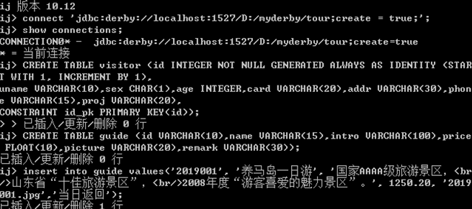

图4-1-6

### 4.1.5建立项目

打开Eclipse，选择工作空间，建立项目。

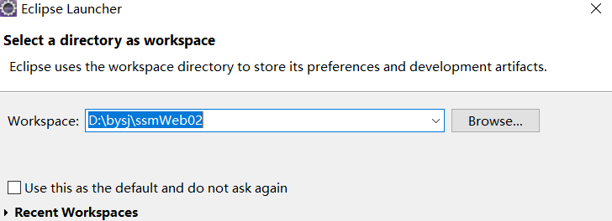

## 4.2 软件登录界面的编写

(1)用户登录页面：页面整体效果如图4-2所示。

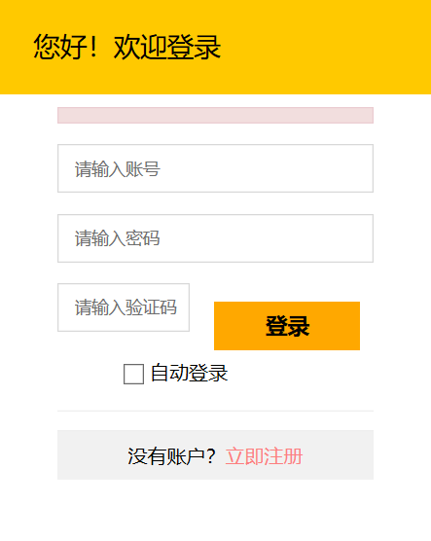

图4-2登录页面

该页面实现代码如下：



(2)注册页面：用户首次登录，可以点击立即注册来创建新的账户。注册页面如图4-3所示。

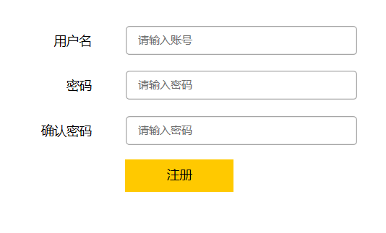

图4-3 注册页面

该页面实现代码如下：



(3)游客信息管理界面：用户登录成功后，可以查看游客信息，或者更改游客信息

如图4-4所示

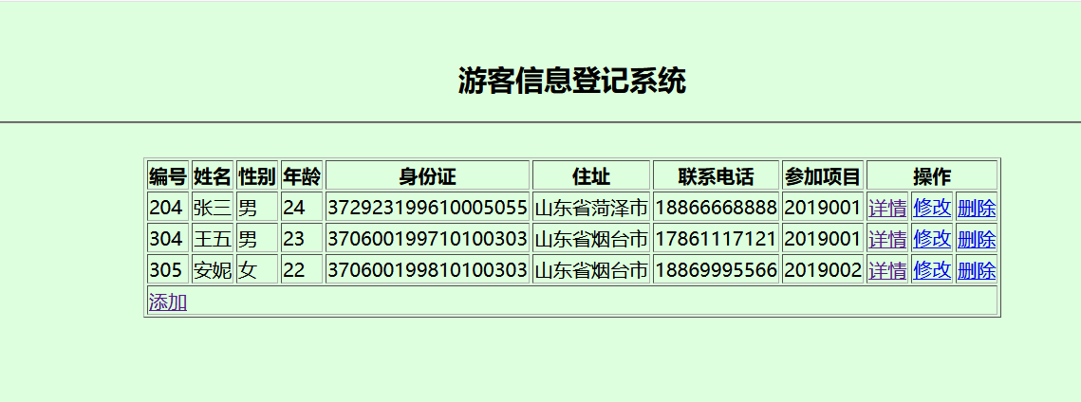

图4-4 管理游客信息页面

实现代码如下：



<html>

<head>

<meta charset="UTF-8" />

<title>Visitor List</title>

</head>

<body bgcolor="#ddffdd">

<br/>

<h2 style="text-align:center;width:100%;">游客信息登记系统 </h2>

<hr><br/>

<table border="1" align="center">

<tr>

<th>编号</th>

<th>姓名</th>

<th>性别</th>

<th>年龄</th>

<th>身份证</th>

<th>住址</th>

<th>联系电话</th>

<th>参加项目</th>

<th colspan="3">操作</th>

</tr>

<c:forEach items="${ls}" var="d" varStatus="st">

<tr>

<td>${d.id}</td>

<td>${d.uname}</td>

<td>${d.sex}</td>

<td>${d.age}</td>

<td>${d.card}</td>

<td>${d.addr}</td>

<td>${d.phone}</td>

<td>${d.proj}</td>

<td>

<a href="get?prj=${d.proj}">详情</a>

</td>

<td>

<a href="editgo?id=${d.id}">修改</a>

</td>

<td>

<a href="delete?id=${d.id}">删除</a>

</td>

</tr>

</c:forEach>

<tr>

<td colspan="11">

<a href="addgo">添加</a>

</td>

</tr>

</table>

</body>

</html>

(4)添加新的游客信息：添加新游客信息界面如图4-5所示

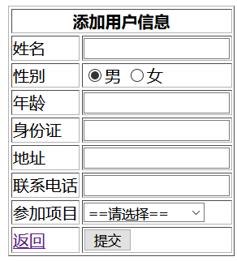

图4-5 添加游客信息页面

实现代码如下：



<tr>

<td>地址</td>

<td>

<input type="text" name="addr" />

</td>

</tr>

<tr>

<td>联系电话</td>

<td>

<input type="text" name="phone" />

</td>

</tr>

<tr>

<td align="right" class="left">参加项目</td>

<td align="left">

<select id="type" name="proj">

<option value="">==请选择==</option>

<option value="2019001" <c:if test="${pBanner.type ==1}">selected</c:if> >养马到一日游</option>

<option value="2019002" <c:if test="${pBanner.type ==2}">selected</c:if> >蓬莱阁七日游</option>

<option value="2019003" <c:if test="${pBanner.type ==3}">selected</c:if> >文经学院天天游</option>

</select>

</td>

</tr>

<tr>

<td>

<a href="/ssmCrud/fanhui">返回</a>

</td>

<td>

<input type="submit" value="提交" />

</td>

</tr>

</table>

</form>

</body>

</html>

(5)查看景点信息：界面如图4-6所示

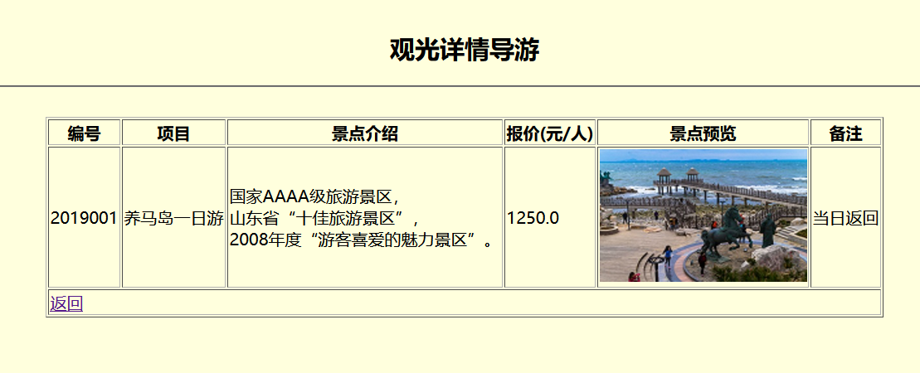

图4-6 景点信息页面

实现代码如下：

<!DOCTYPE html>

<%@ page language="java" contentType="text/html; charset=UTF-8"

pageEncoding="UTF-8" import="java.util.*"%>

<%@ taglib uri="http://java.sun.com/jsp/jstl/core" prefix="c"%>

<%

String path = request.getContextPath();

%>

<html>

<head>

<meta charset="UTF-8">

<title>详情页面</title>

</head>

<body bgcolor=#ffffdd>

<br/>

<h2 style="text-align:center;width:100%;">观光详情导游</h2>

<hr><br/>

<table border="1" align="center">

<tr>

<th>编号</th>

<th>项目</th>

<th>景点介绍</th>

<th>报价(元/人)</th>

<th>景点预览</th>

<th>备注</th>

</tr>

<tr>

<td>${g.id}</td>

<td>${g.name}</td>

<td>${g.intro}</td>

<td>${g.price}</td>

<!--<td><img src="${context}/pic/ab2.jpg"/></td>-->

<td><img src="<%=path %>/getImage" width="200" height="128"

alt="景点图片"></td>

<td>${g.remark}</td>

</tr>

<tr>

<td colspan="6"><a href="/ssmCrud/fanhui">返回</a></td>

</tr>

</table>

</body>

</html>

# 5 系统测试

## 5.1 系统测试的定义

系统测试即对整个系统的测试。其主要内容包括功能测试和健壮性测试，通过测试发现系统中的错误，来保证系统的正确运行。

## 5.2 测试的原则

对计算机软件进行测试前，首先需遵循软件测试原则，即不完全原则的遵守。不完全原则即为若测试不完全、测试过程中涉及免疫性原则的部分较多，可对软件测试起到一定帮助。因软件测试因此类因素具有一定程度的免疫性，测试人员能够完成的测试内容与其免疫性成正比，若想使软件测试更为流畅、测试效果更为有效，首先需遵循此类原则，将此类原则贯穿整个开发流程，不断进行测试，而并非一次性全程测试。

## 5.3 系统模块测试

模块测试主要是划分模块逐步对系统进行测试检验，不仅是发现问题的好方法，而且还便于改正问题。系统的测试是对用户的保证。

1. 登录模块测试

测试内容：

* 1. 输入账号或者密码不正确时查看是否还能够登录成功。
  2. 登录成功是否能够跳转到指定页面。

测试结果：

当账号或者密码错误时，不能跳转到指定页面，并提示账号或密码错误，当输入无误时，能够成功跳转到指定页面。

1. 主界面模块测试

测试内容：

* 1. 点击主界面上的各个功能链接，看是否能够跳转成功。
  2. 是否能够对信息进行修改

测试结果：

点击界面上的各个操纵功能，能够跳转成功，并且能够成功修改信息。

# 6 结论

从拿到毕业设计的题目开始，到论文的完成，经过了重重困难，前前后后耗费了三个月的时间。通过这次的毕业设计，我发现自己有很多不足的地方，例如，专业知识不够扎实、代码经验太少。但是通过不断的学习，自己也得到了很多的收获。

首先，是对eclipse开发工具的使用，在这次毕业设计中，大大提高了我对eclipse开发工具的熟练度，比如对tomcat服务器的配置，连接数据库的方法以及一些常用的快捷键。同时，对于数据库和ssm框架的知识也得到了加强。

其次，是我在本次设计中发现了自己的不足。由于对于ssm框架不够了解，让我在开发过程中无从下手，出现很多的问题，影响了自己的心态。在数据库设计方面，由于自己的疏忽使得数据库中表与表之间的关系不灵活，从而导致了数据库中冗余数据的出现。同时，由于自己所掌握的开发技术不够扎实，导致自己的界面不够美观，这些东西都是自己以后要加强的。

最后，是本次设计对我自身方面的影响。通过设计，让我明白了做事一定要提前做好充分的准备，而且一定要细心，特别是在编写代码的时候，尽量少出现不必要的bug。最重要的还是要能够稳住自己的心态，不能因为一点小的错误而急躁，一定要冷静分析问题，不能因为急躁而影响自己的判断。

总之，这次的毕业设计让我的专业知识和身心素质都得到了提升

# 7 致谢

烟台，一个人杰地灵的地方，通过在烟台大学文经学院的两年学习，让我自己的素质和素养得到了很大的提升，我所在的信息工程系有浓厚的学习氛围，良好的学习环境，身边的同学们充分发扬互联网精神，大家一块学习，共同进步。我要感谢我的老师们，他们辛苦付出，无私的奉献着，是我的老师让我学习到专业的知识，让我在这个社会上能有一技之长，我会时刻铭记着老师的教诲。同时，我要感谢我的大学室友们和同学们的热情和帮助，是他们让我拥有一个难忘的大学生涯。

在游客信息管理系统的实现中，遇到了很多的难题，是李凯里导师给我分享经验，指导我，让我找到错误原因，在此，我非常感谢李凯里导师对我的帮助和鼓舞，帮助我完成毕业设计，而且指出各点难点与解决思路，并传授很多快捷的编程技巧，让我少走很多弯路。再次向李凯里导师表达衷心的感谢。

# 参考文献

[1] 郭宁.管理信息系统[M].人民邮电出版社，2010.

[2] 朱少民.软件工程导论[M].清华大学出版社，2009.

[3] 黄梯云.管理信息系统[M].高等教育出版社，2009.

[4] 黄文毅.ssm框架技术[M].机械工业出版社，2015.

[5]Ron Patton.Software Testing[M].Sams Publishing,2005.

[6]陈能技.测试技术大全[M].人民邮电出版社，2011．

**烟台大学文经学院毕业论文评审表**（指导教师用）

|  |  |  |  |  |  |
| --- | --- | --- | --- | --- | --- |
| 题 目 | 游客信息管理--基于SSM框架+Derby数据库实现 | | | | |
| 学生姓名 | 晁鹏 | 学号 | 201805721104 | 专业 | 计算机科学与技术 |
| 指导教师姓 名 | 李凯里 | 职称 | 副高 | 所学专业 | 计算机应用 |
| 是否同意参加答辩： | | | | 得分 |  |
| 评语：  指导教师（签字）：  年 月 日 | | | | | |

**烟台大学文经学院毕业论文评审表**(评阅人用)

|  |  |  |  |  |  |
| --- | --- | --- | --- | --- | --- |
| 题 目 | 游客信息管理--基于SSM框架+Derby数据库实现 | | | | |
| 学生姓名 | 晁鹏 | 学号 | 201805721104 | 专业 | 计算机科学与技术 |
| 指导教师  姓名 | 李凯里 | 职称 | 副高 | 所学专业 | 计算机应用 |
| 是否同意参加答辩： | | | | 得分 |  |
| 评语：  评阅人（签字）：  年 月 日 | | | | | |

**烟台大学文经学院毕业论文评审表**(评阅人用)

|  |  |  |  |  |  |
| --- | --- | --- | --- | --- | --- |
| 题 目 | 游客信息管理--基于SSM框架+Derby数据库实现 | | | | |
| 学生姓名 | 晁鹏 | 学号 | 201805721104 | 专业 | 计算机科学与技术 |
| 指导教师  姓名 | 李凯里 | 职称 | 副高 | 所学专业 | 计算机应用 |
| 是否同意参加答辩： | | | | 得分 |  |
| 评语：  评阅人（签字）：  年 月 日 | | | | | |

**烟台大学文经学院毕业论文评审表**（答辩小组用）

|  |  |  |  |  |  |  |  |
| --- | --- | --- | --- | --- | --- | --- | --- |
| 题 目 | 游客信息管理--基于SSM框架+Derby数据库实现 | | | | | | |
| 学生姓名 | 晁鹏 | 学号 | 201805721104 | 指导教师姓名 | 李凯里 | 职称 | 副高 |
| 得分 |  | | | | | | |
| 评语：  答辩委员会（小组）（全体成员签字）：    年 月 日 | | | | | | | |

**烟台大学文经学院毕业论文综合评定成绩表**

|  |  |  |  |  |  |
| --- | --- | --- | --- | --- | --- |
| 指导教师评分 |  | 评阅人评分 |  | 答辩评分 |  |
| 综合评定成绩(按4：2：3) | |  | | | |
| 答辩委员会负责人（签字）：  年 月 日 | | | | | |

烟台大学文经学院毕业论文答辩情况记录表

系别：信息工程系 答辩日期：2020年 6 月 日

|  |  |  |  |  |  |  |  |  |  |  |  |  |  |  |
| --- | --- | --- | --- | --- | --- | --- | --- | --- | --- | --- | --- | --- | --- | --- |
| 姓名 | 晁鹏 | | 性别 | 男 | 专业 | 计算机科学与技术 | | 年级 | | 2018级 | | 学号 | | 201805721104 |
| 论文题目 | | 游客信息管理--基于SSM框架+Derby数据库实现 | | | | | | | | | | | | |
| 答辩时间 | | 时 分至 时 分 | | | | | 答辩地点 | |  | | 记录人 | |  | |
| 答辩委员会（小组）出席情况：  主任（组长）签名：  委员（成员）签名： | | | | | | | | | | | | | | |
| 答辩记录：（所提出问题及对问题答辩要点） | | | | | | | | | | | | | | |